以下是申报和结项时必须提供的材料，如有其他材料想作为佐证，可一并提供。

推荐单位申报时提供：
- 汇总表（excel，具体发生金额空着）
- 每个申报人一个文件夹
- 申报书（word）
- 做口头报告（和发表论文）的证明（JPG、PDF、word均可）
- 纸版材料
- 每个人的申报书和证明材料（将重点字句标出，盖公章，一式2份）
- 承诺书（申报人签字，1份）

申报人文件夹范例（推荐单位：大连理工大学科协 申报人：张三）
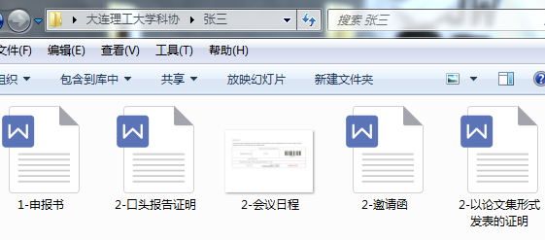

推荐单位结项时提供：
- 汇总表（excel，具体发生金额填写完毕）
- 每个获资助人一个文件夹
- 总结报告（word）
- 论文摘要（word）
- 论文全文（word）
- 费用票据（JPG）
- 作报告的照片（JPG）

获资助人文件夹范例（推荐单位：大连理工大学科协 获资助人：张三）
